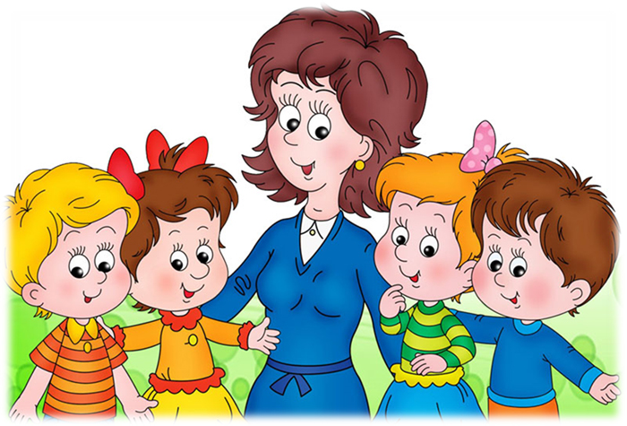

Родителям
об Основной
образовательной программе
дошкольного образования
МАДОУ «Детский сад№214»
Вахитовского района
г. Казани

Программа разрабатывалась в соответствии с основными нормативно-правовыми документами по дошкольному образованию:
Федеральным законом от 29 декабря 2012 г. № 273-ФЗ «Об образовании в Российской Федерации», Федеральным государственным образовательным стандартом дошкольного образования, приказом Министерства образования и науки РФ от 30 августа 2013 года №1014 г. Москва) «Порядок организации и осуществления образовательной деятельности по основным общеобразовательным программа – образовательным программа дошкольного образования» (приказ Министерства образования и науки РФ от 30 августа 2013 года №1014 г. Москва); Санитарно-эпидемиологическими требованиями к устройству, содержанию и организации режима работы дошкольных образовательных организаций» (от 15 мая 2013 года).
Кроме того, учтены концептуальные положения используемой в ДОУ комплексной программы «От рождения до школы».
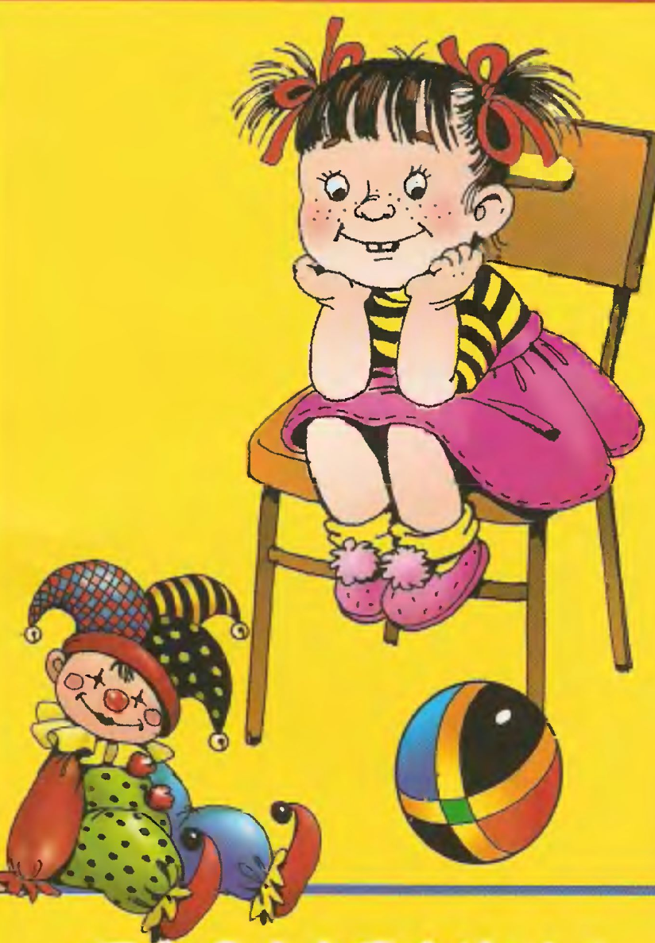

Цель программы - обеспечение выполнения требований ФГОС ДО

Задачи:
обеспечение равных возможностей полноценного развития каждого ребёнка в период дошкольного детства независимо от места проживания, пола, нации, языка, социального статуса, психофизиологических особенностей (в том числе ограниченных возможностей здоровья);

обеспечение преемственности основных образовательных программ дошкольного и начального общего образования;

создание благоприятных условий развития детей в соответствии с их возрастными и индивидуальными особенностями и склонностями развития способностей и творческого потенциала каждого ребёнка как субъекта отношений с самим собой, другими детьми, взрослыми и миром;

объединение обучения и воспитания в целостный образовательный процесс на основе духовно-нравственных и социокультурных ценностей и принятых в обществе правил и норм поведения в интересах человека, семьи, общества;

обеспечение вариативности и разнообразия содержания образовательных программ и организационных форм уровня дошкольного образования, возможности формирования образовательных программ различной направленности с учётом образовательных потребностей и способностей воспитанников;

формирование общей культуры личности воспитанников, развитие их социальных, нравственных, эстетических, интеллектуальных, физических качеств, инициативности, самостоятельности и ответственности ребёнка, формирования предпосылок учебной деятельности;

обеспечение психолого-педагогической поддержки семьи и повышения компетентности родителей в вопросах развития и образования, охраны и укрепления здоровья детей;

формирование социокультурной среды, соответствующей возрастным, индивидуальным, психологическим и физиологическим особенностям детей;

определение направлений для систематического межведомственного взаимодействия, а также взаимодействия педагогических и общественных объединений (в том числе сетевого);

охрана и укрепление физического и психического здоровья детей, в том числе их эмоционального благополучия; оздоровление и укрепление детского организма: сочетание медикаментозного лечения, физкультурно-оздоровительной работы, формирование у детей потребности в здоровом образе жизни;

знакомство с культурой народов, проживающих на территории Поволжья, воспитание уважительного отношения к традициям народов Республики Татарстан, способствование любви и желанию общаться на двух государственных языках в равном объеме.

В основе реализации примерной основной образовательной программы лежит культурно-исторический и системнодеятельностный подходы к развитию ребенка, являющиеся методологией ФГОС, который предполагает:
- полноценное проживание ребёнком всех этапов детства (младенческого, раннего и дошкольного возраста), обогащения (амплификации) детского развития;
- индивидуализацию дошкольного образования (в том числе одарённых детей и детей с ограниченными возможностями здоровья);
- содействие и сотрудничество детей и взрослых, признание ребенка полноценным участником (субъектом) образовательных отношений;
- поддержку инициативы детей в различных видах деятельности;
- партнерство с семьей;
- приобщение детей к социокультурным нормам, традициям семьи, общества и государства;
- формирование познавательных интересов и познавательных действий ребенка в различных видах деятельности;
- возрастную адекватность (соответствия условий, требований, методов возрасту и особенностям развития);
- учёт этнокультурной ситуации развития детей.
- обеспечение преемственности дошкольного общего и начального общего образования.

Принципы и подходы к формированию программы

Целевые ориентиры как результат возможных достижений освоения воспитанниками программы

Специфика дошкольного детства и системные особенности дошкольного образования делают неправомерными требования от ребёнка дошкольного возраста конкретных образовательных достижений. Поэтому результаты освоения Программы представлены в виде целевых ориентиров дошкольного образования и представляют собой возрастные характеристики возможных достижений ребёнка к концу дошкольного образования.
Целевые ориентиры:
- не подлежат непосредственной оценке;
- не являются непосредственным основанием оценки как итогового, так и промежуточного уровня развития детей;
- не являются основанием для их формального сравнения с реальными достижениями детей;
- не являются основой объективной оценки соответствия установленным требованиям образовательной деятельности и подготовки детей;
- не являются непосредственным основанием при оценке качества образования.
Целевые ориентиры выступают основаниями преемственности дошкольного и начального общего образования. При соблюдении требований к условиям реализации Программы настоящие целевые ориентиры предполагают формирование у детей дошкольного возраста предпосылок учебной деятельности на этапе завершения ими дошкольного образования.

При реализации Программы может проводиться оценка индивидуального развития детей. Такая оценка производится педагогическим работником в рамках педагогической диагностики (оценки индивидуального развития детей дошкольного возраста, связанной с оценкой эффективности педагогических действий и лежащей в основе их дальнейшего планирования).
Результаты педагогической диагностики (мониторинга) могут использоваться исключительно для решения следующих образовательных задач:
1) индивидуализации образования (в том числе поддержки ребенка, построения его образовательной траектории или профессиональной коррекции особенностей его развития);
2) оптимизации работы с группой детей.
Мониторинг проводится два раза в год (в сентябре и мае).
Результаты мониторинга становления основных (ключевых) характеристик развития личности ребенка не могут быть использованы для оценки качества реализации образовательной Программы. Однако динамика становления основных (ключевых) характеристик развития личности ребенка может выступать одним из показателей эффективности деятельности педагога по реализации Программы.

Мониторинг достижения детьми планируемых результатов освоения программы

Содержание воспитательно-образовательной работы по образовательным областям

Социально-коммуникативное развитие
Содержание образовательной работы с детьми направлено на присвоение норм и ценностей, принятых в обществе, включая моральные и нравственные ценности .Развитие общения и взаимодействия ребенка с взрослыми и сверстниками. Становление самостоятельности, целенаправленности и саморегуляции собственных действий. Формирование основ безопасности в быту, социуме, природе.
Познавательное развитие
Развитие любознательности и познавательной мотивации. Формирование познавательных действий, становление сознания. Развитие воображения и творческой активности. Формирование первичных представлений о себе, других людях, объектах окружающего мира, о свойствах и отношениях объектов окружающего мира (форме, цвете, размере, материале, звучании, ритме, темпе, количестве, числе, части и целом, пространстве и времени, движении и покое, причинах и следствиях и др.) Планета Земля в общем доме людей, об особенностях её природы, многообразии стран и народов мира.

Речевое развитие
Владение речью как средством общения. Обогащение активного сл Развитие связной, грамматически правильной диалогической и монологической речи словаря.. Развитие связной диалогической и монологической речи. Развитие звуковой и интонационной культуры речи, фонематического слуха. Формирование звуковой аналитико-синтетической активности как предпосылки обучения грамоте.
Физическое развитие
Приобретение опыта в следующих видах поведения детей: двигательном, в том числе связанном с выполнением упражнений, направленных на развитие таких физических качеств, как координация и гибкость; способствующих правильному формированию опорно-двигательной системы организма, развитию равновесия, координации движения, крупной и мелкой моторики обеих рук, а также с правильным, не наносящем ущерба организму Выполнение основных движений. Формирование начальных представлений о некоторых видах спорта, овладение подвижными играми с правилами; становление целенаправленности и саморегуляции в двигательной сфере Овладение элементарными нормами и правилами здорового образа жизни (в питании, двигательном режиме, закаливании, при формировании полезных привычек и др.).

Художественно-эстетическое развитие
Развитие предпосылок ценностно-смыслового восприятия и понимания произведений искусства (словесного, музыкального, изобразительного) и мира природы .Становление эстетического отношения к окружающему миру. Формирование элементарных представлений о видах искусства. Стимулирование сопереживания персонажам художественных произведений. Реализация самостоятельной творческой деятельности детей (изобразительной, конструктивно-модельной, музыкальной, и др.)

Основные направления физкультурно-оздоровительной работы как приоритет

Оптимизация режима
- организация жизни детей в адаптационный период, создание комфортного режима;
- создание режима дня с учетом возрастных особенностей.

Организация санитарно-гигиенических условий
- соблюдение графика проветривания;
- соблюдение графика проведения влажной уборки;
- соблюдение температурного режима в групповой комнате;
- соблюдение режима и длительности прогулок;
- соблюдение санитарно-гигиенических норм.

- создание в группах благоприятного микроклимата;
- использование приёмов релаксации.
Охрана психического здоровья
- соблюдение ограничений по медицинским показаниям на занятиях физкультурой и в двигательной активности;
- наличие облегченной одежды на физкультурных занятиях;
- дыхательная гимнастика в игровой форме;
- полоскание рта до и после еды прохладной водой;
- усиленное питание;
- чесночно-луковый фон для профилактики гриппа и простудных заболеваний.

Профилактика заболеваемости и оздоровление

- физкультурные занятия 3 раза в неделю (тёплый период года – занятия на улице; холодный период года - 2 занятия в зале, 1 занятие на улице);
- музыкально-ритмические занятия 2 раза в неделю;
- спортивные развлечения;
- прогулки с включением подвижных игровых упражнений 2 раза в день для каждой возрастной группы;
- гимнастика после дневного сна;
- проведение физкультурных минуток на НОД статического характера.

Организация двигательного режима

Назначение регионального компонента — защита и развитие системой образования региональных культурных традиций и особенностей; сохранение единого образовательного пространства России; физическая направленность деятельности региона; обеспечение прав подрастающего поколения на доступное образование; вооружение дошкольников системой знаний о регионе.
Региональный компонент Программы построен на основе программ: Региональная программа дошкольного образования; учебно-методического комплекта (УМК) «Говорим по – татарски» автор Зарипова З.М.
Донести детям знания особенностей природы родного края , истории, культуры, обычаев, традиций народов, населяющих республику, помогает специально организованная предметно-развивающая среда: мини-уголки краеведения в группах, кабинет татарского языка, где собраны материалы по госсимволике Татарстана; национальной одежде и быту татарского и других народов, населяющих Республику Татарстан; подборка фото и видеоматериалов, иллюстраций, книг, дидактических игр
Обучение родному (татарскому) языку начинается с I младшей группы (с 2 лет) и проводится воспитателем по обучению татарскому языку 3 раза в неделю в форме игры в рамках режима дня. Начиная со средней группы, вводится непосредственная образовательная деятельность по обучению татарскому (родному) языку 3 раза в неделю. При составлении расписаний НОД мы руководствовались инструктивно-методическим письмом МО и Н Республики Татарстан «Методические рекомендации по организации обучения детей татарскому и русскому языкам в дошкольных образовательных организациях» (2013 г.). На основании этого письма некоторые НОД переносятся в режимные моменты, за счет которых проводятся НОД по обучению детей татарскому (родному) языку.
В мониторинге результатов обучения татарскому языку рекомендуется использовать учебно-методический комплект «Говорим по-татарски» (УМК), 2011.

Национально-региональный компонент Программы

Коррекционно-речевая работа

В нашем ДОУ коррекционно-речевая работа с детьми старшего дошкольного возраста при участии специалиста-логопеда организована в и реализуется путем сложения целей общеразвивающей и коррекционно-речевой работы на уровне организации педагогического процесса (последняя в этом случае выступает как дополняющий компонент). Такая форма организации особенно эффективна по отношению к детям, имеющим недостатки речевого развития анатомического или патофизиологического генеза, и, безусловно, строится на прочной диагностической основе.

Задачи коррекционно-речевой работы:
- Полноценное овладение фонетическим строем речи;
- Интенсивное развитие фонематического восприятия;
- Развитие лексико-грамматических средств языка и самостоятельной развернутой фразовой речи;
- Подготовка к овладению элементарными навыками письма и чтения.

Задачи коррекционно-развивающей работы реализуются через различные организационные формы(занятия: индивидуальные, подгрупповые, игры: обучающие, познавательные, развивающие, продуктивные, коммуникативные, предметные, вербальные, подвижные и т.д.).

Содержание коррекционно-речевой работы строится на основе Программ:
1. «Программа логопедической работы по преодолению фонетико-фонематического недоразвития у детей» (для старшей и подготовительной групп) . Авторы: Т.Б. Филичева, Г.В.Чиркина.
2. «Программа логопедической работы по преодолению общего недоразвития речи у детей». Авторы: Т.Б.Филичева, Т.В.Туманова, Г.В.Чиркина.

Правильный режим дня – это рациональная продолжительность и разумное чередование различных видов деятельности и отдыха детей в течение суток. При построении режима дня руководствуемся основным принципом - принципом соответствия возрастным психофизическим особенностям детей.
При осуществлении режимных моментов учитываются индивидуальные особенности ребёнка (длительность сна, вкусовые предпочтения, темп деятельности и т.п.). Чем ближе к индивидуальным особенностям ребёнка режим детского сада, тем комфортнее он себя чувствует, тем лучше его настроение и выше активность.

В программе представлены режимы дня для каждой возрастной группы. Режим скорректирован с учётом работы учреждения и с учётом климата (тёплого и холодного периода).

Режим дня

Образовательная деятельность в процессе режимных моментов

- физическое развитие: комплексы закаливающих процедур (оздоровительные прогулки, мытьё рук прохладной водой перед каждым приёмом пищи, полоскание рта и горла после еды, воздушные ванны, ходьба босиком по ребристым дорожкам до и после сна), утренняя гимнастика, упражнения и подвижные игры во второй половине дня;

- социально-коммуникативное развитие: ситуативные беседы при проведении режимных моментов; подчёркивание их пользы; развитие трудовых навыков через поручения и задания, дежурства, навыки самообслуживания; помощь взрослым; участие детей в расстановке и уборке инвентаря и оборудования для занятий, в построении конструкций для подвижных игр и упражнений (из мягких блоков, спортивного оборудования); формирование навыков безопасного поведения при проведении режимных моментов;

- познавательное развитие: свободные диалоги с детьми в играх, наблюдениях, при восприятии картин, иллюстраций, мультфильмов; ситуативные разговоры с детьми; называние трудовых действий и гигиенических процедур, обсуждения (пользы закаливания, занятий физической культурой, гигиенических процедур);

Модель воспитательно-образовательного процесса

Формы образовательной деятельности
Совместная образовательная деятельность
Самостоятельная деятельность детей
взаимодействие с семьями детей по реализации основной общеобразовательной программы дошкольного образования

Образовательная деятельность, осуществляемая в процессе организации различных видов детской деятельности— «организованная образовательная деятельность»

образовательная деятельность, осуществляемая в ходе режимных моментов

Среда – важный фактор воспитания и развития ребёнка. Программа предусматривает выделение микро- и макросреды и их составляющих. Микросреда – это внутреннее оформление помещений. Макросреда – это ближайшее окружение детского сада (участок, соседствующие жилые дома и учреждения, ближний парк и сквер).
Оборудование дошкольного учреждения МАДОУ № 214 безопасное, здоровьесберегающее, эстетически привлекательное и развивающее. Мебель соответствует росту и возрасту детей, игрушки – обеспечивают максимальный для дошкольного возраста развивающий эффект.
Предметно-пространственная среда моделируется на 3 уровнях в зависимости от развития ребенка. Такой подход позволяет ребенку выбрать свой способ действия в среде

Особенности организации развивающей
предметно-пространственной среды

В дошкольном учреждении созданы условия для безопасного пребывания участников воспитательно-образовательного процесса: детский сад оборудован дистанционной кнопкой тревожной сигнализации и системой видеонаблюдения, домофоном.
В 2015 – 2016 учебном году проводится плодотворная работа по улучшению материально-технического состояния образовательного учреждения. Был проведен частичный ремонт детского сада: сделан ремонт в кабинете заведующей, в 1младшей групповой комнате, в мед. кабинете. В музыкально – спортивном зале для проведения физкультурных занятий и спортивных праздников приобретены детские и взрослые стулья.
Ведется большая работа по информатизации воспитательно-образовательного процесса: для использование компьютерных, мультимедийных ресурсов УМК по обучению татарскому языку, разработки проектов все группы обеспечены ноутбуками; имеются 2 комплекта мультимедийного оборудования.
Материально-техническое обеспечение Программы, обеспеченность методическими материалами и средствами обучения и воспитания

В психолого-педагогической работе по реализации образовательных областей педагоги ДОУ используют следующие программы, технологии и методические пособия:
Степаненкова Э.Я. Физическое воспитание в детском саду. – М.: Мозаика-Синтез, 2005.
Стрельникова А.Н. «Дыхательная гимнастика».
Воспитание здорового ребенка / М.Д. Маханева. – М.: Аркти, 1997.
Основы безопасности детей дошкольного возраста. / Н.Н.Авдеева, О.Л. Князева,
Р.Б. Стеркина. М.: Просвещение, 2007.
Обучение детей дошкольного возраста правилам безопасного поведения на дорогах; учеб.пособие/ авт.-сост.: Р.Ш.Ахмадиева, Е.Е.Воронина, Р.Н. Минниханов и др.; под ред. Р.Н. Минниханова и Д.М. Мустафина. – Издание ГУ «НЦ БЖД», 2008.
Цикл занятий для детей дошкольного возраста по обучению правилам безопасного поведения на дорогах: Сборникконспектов занятий/под общей редакцией Мустафина Д.М.- Казань: ГУ «НЦ БЖД», 2009.
Веракса Н.Е., Веракса А.Н. Проектная деятельность дошкольников. – М.: Мозаика-Синтез, 2010.
Гербова В.В. Занятия по развитию речи. – М.: Мозаика-Синтез, 2010.
Книга для чтения в детском саду и дома.Хрестоматия.2-4 года./ Сост. В.В.Гербова, Н.П.Ильчук и др. – М., 2005.
Книга для чтения в детском саду и дома.Хрестоматия.4-5 лет./ Сост. В.В.Гербова, Н.П.Ильчук и др. – М., 2005.
Книга для чтения в детском саду и дома.Хрестоматия.5-7 лет./ Сост. В.В.Гербова, Н.П.Ильчук и др. – М., 2005
Комарова Т.С. Изобразительная деятельность в детском саду. – М.: Мозаика-Синтез, 2010.
Комарова Т.С. Детское художественное творчество. – М.: Мозаика-Синтез, 2010.
Радынова О.П. Музыкальные шедевры. Авторская программа и методические рекомендации. – М.: «Издательство ГНОМ и Д», 2000. – (Музыка для дошкольников и младших школьников.)
Буренина А.И. «Ритмическая мозаика».
Щеткин А.В. «Театральная деятельность в детском саду». – М.: Мозаика-синтез», 2010.
Губанова Н.Ф. «Театрализованная деятельность дошкольников: 2-5 лет». – М.:
ВАКО,2007. И другие.

Программы и хрестоматии
- Балалар бакчасында рус балаларына татар теле өйрәту: программа, методик кинәшләр диагностика/ авт. : З.М. Зарипова, Р.С. Исаева, Р.Г.Кидрячева- 2013.
- Шаехова Р. К. Региональная программа дошкольного образования. Төбәкнең мәктәпкәчә белем бирү программасы. – РИЦ, 2012. – 208 с.
- Методическое пособие для воспитателей дошкольных образовательных учреждений "Балачак - уйнап-көлеп үсәр чак"
- Хрестоматия для воспитателей дошкольных образовательных учреждений и родителей "Балачак аланы"
- Хрестоматия для воспитателей дошкольных образовательных учреждений и родителей "На поляне детства"

Учебные и методические пособия

  - Зарипова З.М., Кидрячева Р.Г., Шарипова Л.А. и др. Татарча сөйләшәбез: рабочая тетрадь для детей 4-5 лет, изучающих татарский язык с комплектом наклеек. – Казань: Хэтер, 2011. – 20 с.
  - Зарипова З.М., Кидрячева Р.Г., Шарипова Л.А. и др. Методическое пособие к рабочей тетради «Татарча сөйләшәбез» – Казань: Хэтер, 2011. – 56 с.
  - Зарипова З.М., Кидрячева Р.Г., Шарипова Л.А. и др. Татарча сөйләшәбез: демонстрационный, раздаточный материал к театрализованным играм и игровым ситуациям.
  - Закирова К.В. На поляне детства: хрестоматия : хрестоматия для воспитателей дошкольных образовательных учреждений и родителей. – Казань: Редакционно-издательский центр, 2011. – 256 с.
  - Закирова К.В. Балачак аланы: балалар бакчасы тәрбиячеләре hәм әти- әниләр өчен хрестоматия. – Казань : РИЦ, 2011. – 560 с.
  - Шаехова Р.К. Рабочая тетрадь № 1. «Мәктәпкәчә яшьтәгеләр әлифбасы: авазларны уйнатып. 1 нче кисәк». – Казань: Хэтер, 2011. – 96 с.
  - Шаехова Р.К. Рабочая тетрадь № 2. «Мәктәпкәчә яшьтәгеләр әлифбасы: авазларны уйнатып. 2 нче кисәк». – Казань: Хэтер, 2011. – 72 с.
  - Шаехова Р.К. Методическое пособие к рабочей тетради «Мәктәпкәчә яшьтәгеләр әлифбасы: авазларны уйнатып. 1-2 нче кисәкләр». – Казань: Хэтер, 2011. – 42 с.
  - Шаехова Р.К. Раз – словечко, два – словечко...: занимательное обучение татарскому языку. – Казань: Хэтер, 2011. – 96 с.
  - Гаффарова С.М., Гарипова Д.С., Нигматуллина Р.С. и др. Изучаем русский язык: рабочая тетрадь для детей 5-6 лет, изучающих русский язык. – Казань: Хэтер, 2012.

Перечень методической и учебной литературы

к национально-региональному компоненту Программы дошкольного образования:

Программы и хрестоматии
- Балалар бакчасында рус балаларына татар теле өйрәту: программа, методик кинәшләр диагностика/ авт. : З.М. Зарипова, Р.С. Исаева, Р.Г.Кидрячева- 2013.
- Шаехова Р. К. Региональная программа дошкольного образования. Төбәкнең мәктәпкәчә белем бирү программасы. – РИЦ, 2012. – 208 с.
- Методическое пособие для воспитателей дошкольных образовательных учреждений "Балачак - уйнап-көлеп үсәр чак"
- Хрестоматия для воспитателей дошкольных образовательных учреждений и родителей "Балачак аланы"
- Хрестоматия для воспитателей дошкольных образовательных учреждений и родителей "На поляне детства"

Учебные и методические пособия
- Зарипова З.М., Кидрячева Р.Г., Шарипова Л.А. и др. Татарча сөйләшәбез: рабочая тетрадь для детей 4-5 лет, изучающих татарский язык с комплектом наклеек. – Казань: Хэтер, 2011. – 20 с.
- Зарипова З.М., Кидрячева Р.Г., Шарипова Л.А. и др. Методическое пособие к рабочей тетради «Татарча сөйләшәбез» – Казань: Хэтер, 2011. – 56 с.
- Зарипова З.М., Кидрячева Р.Г., Шарипова Л.А. и др. Татарча сөйләшәбез: демонстрационный, раздаточный материал к театрализованным играм и игровым ситуациям.
- Закирова К.В. На поляне детства: хрестоматия : хрестоматия для воспитателей дошкольных образовательных учреждений и родителей. – Казань: Редакционно-издательский центр, 2011. – 256 с.
- Закирова К.В. Балачак аланы: балалар бакчасы тәрбиячеләре hәм әти- әниләр өчен хрестоматия. – Казань : РИЦ, 2011. – 560 с.
- Шаехова Р.К. Рабочая тетрадь № 1. «Мәктәпкәчә яшьтәгеләр әлифбасы: авазларны уйнатып. 1 нче кисәк». – Казань: Хэтер, 2011. – 96 с.
- Шаехова Р.К. Рабочая тетрадь № 2. «Мәктәпкәчә яшьтәгеләр әлифбасы: авазларны уйнатып. 2 нче кисәк». – Казань: Хэтер, 2011. – 72 с.
- Шаехова Р.К. Методическое пособие к рабочей тетради «Мәктәпкәчә яшьтәгеләр әлифбасы: авазларны уйнатып. 1-2 нче кисәкләр». – Казань: Хэтер, 2011. – 42 с.
- Шаехова Р.К. Раз – словечко, два – словечко...: занимательное обучение татарскому языку. – Казань: Хэтер, 2011. – 96 с.
- Гаффарова С.М., Гарипова Д.С., Нигматуллина Р.С. и др. Изучаем русский язык: рабочая тетрадь для детей 5-6 лет, изучающих русский язык. – Казань: Хэтер, 2012.
- Зарипова З.М., Кидрячева Р.Г., Шарипова Л.А. и др. Татарча сөйләшәбез: рабочая тетрадь для детей 5-6 лет, изучающих татарский язык с комплектом наклеек. – Казань: Хэтер, 2012.
- Зарипова З.М., Кидрячева Р.Г., Шарипова Л.А. и др. Методическое пособие к рабочей тетради для детей 5-6 лет «Татарча сөйләшәбез» – Казань: Хэтер, 2012.
- Гаффарова С.М., Гарипова Д.С., Нигматуллина Р.С. и др. Изучаем русский язык: рабочая тетрадь для детей 6-7 лет, изучающих русский язык. – Казань: Хэтер.
- Гаффарова С.М., Гарипова Д.С., Нигматуллина Р.С. и др. Изучаем русский язык: демонстрационный материал для старшей группы. – Казань: Хэтер.
- Гаффарова С.М., Гарипова Д.С., Нигматуллина Р.С. и др. Изучаем русский язык: демонстрационный материал для подготовительной к школе группы. – Казань: Хэтер.
- Зарипова З.М., Кидрячева Р.Г., Шарипова Л.А. и др. Татарча сөйләшәбез: рабочая тетрадь для детей 6-7 лет, изучающих татарский язык с комплектом наклеек. – Казань: Хэтер.
- Зарипова З.М., Кидрячева Р.Г., Шарипова Л.А. и др. Методическое пособие к рабочей тетради для детей 6-7 лет «Татарча сөйләшәбез» – Казань: Хэтер.
- Зарипова З.М., Кидрячева Р.Г., Шарипова Л.А. и др. Татарча сөйләшәбез: демонстрационный, раздаточный материал для детей 5-6 лет – Казань: Хэтер.
- Зарипова З.М., Кидрячева Р.Г., Шарипова Л.А. и др. Татарча сөйләшәбез: демонстрационный, раздаточный материал для детей 6-7 лет Казань: Хэтер.

